## **2016年天津新能源车将不限行**

2015年12月29日，天津交管局发布关于新能源汽车不受机动车尾号限行等交通管理措施限制的通告。通告明确，自2016年1月1日起，天津市核发号牌的新能源汽车不受机动车尾号限行管理措施。

通告还指出，天津市核发号牌的纯电动轻型、微型厢式货运机动车和纯电动轻型、微型封闭式货运机动车不受外环线以内道路每日7时至22时货运机动车限行措施限制，不受外环线上每日7时至19时货运机动车限行措施限制。



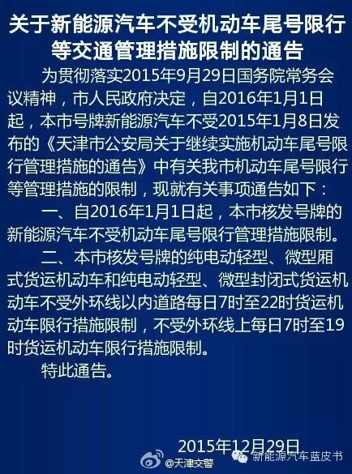

今年3月国家交通运输部发布的《关于加快推进新能源汽车在交通运输行业推广应用的实施意见》提出，对新能源汽车不限行、不限购。9月29日李克强总理在国务院常务会议上明确提出：“各地不得对新能源汽车实行限行、限购，已实行的应当取消”。10月22日在全国新能源汽车产业发展工作座谈会上又再次批示。响应总理号召，北京等多个城市已实行新能源汽车不限行政策，北京深圳也已经取消了原来执行的限购政策。本次天津实施新能源汽车不限行政策，也正是响应了总理的号召。